栃木県土木施工管理技士会 主催 CPDS（8ユニット）認定講習
・元国土交通省職員が講師のセミナー！
・半日で河川維持管理の現状から最新の取り組み、工事の設計・施工・
点検方法など、多くの知識と技術の習得が可能！
・午後のみの半日でCPDS 8ユニットの取得が可能！
維持管理セミナー（河川維持）

－ 実 施 要 項 －
【日 程】 令和元年１０月８日（火）１３:００～１７：００
【会 場】 栃木県建設産業会館３階大会議室
【講習カリキュラム】
13:00～14:20「河川維持管理の基礎・河川の工学的基礎
河川における変状・老朽化とその原因」
14:30～15:30「点検と評価・河川における維持管理工事の設計・施工
鬼怒川・渡良瀬川の河川維持管理」
15:40～17:00「河川事業における維持管理・修繕の最新の取り組みに
ついて」
【講 師】（一社）全国土木施工管理技士会連合会 技術部長 齋田 紀行 氏
（最終官職 関東地方整備局荒川下流河川事務所 副所長）
関東建設マネジメント㈱ 宇都宮支店 業務第一課長 中島 和宏 氏
（最終官職 関東地方整備局河川部 低潮線保全官）

【受 講 料】 ７,０００円/１名（栃木県土木施工管理技士会 会員企業）
１０,０００円/１名（一般）
（テキスト・資料込み・CPDS 8ユニット）
※テキスト、資料は当日配布
【申込方法】 別途申込書により、栃木県土木施工管理技士会にＦＡＸにて、１０月１日（火）までにお申込下さい。受講料についても同日までに下記口座にお振込下さい。
（振込先）
口座：足利銀行本店 普通預金 ３５７１７２１
名義：栃木県土木施工管理技士会
専務理事 印南 洋之

【そ の 他】 ①筆記用具をお持ち下さい。
②駐車場に限りがありますので、公共交通機関でのご来場にご協力願います。
③お申込み後のキャンセル、及び当日欠席によるご返金は致しかねます。
（参加者の変更は可能です。）
（当日欠席の方には、後日テキストと資料をお送りします。）
【案 内 図】
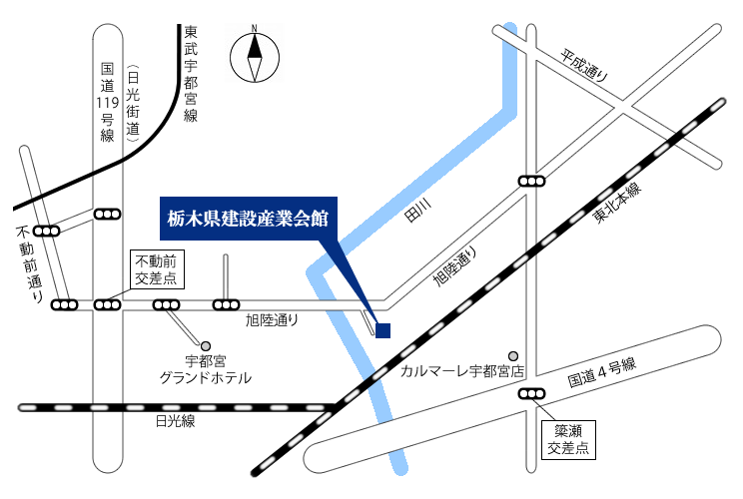
栃木県土木施工管理技士会 行き
「維持管理セミナー（河川維持）」参加申込書
申込受付FAX.０２８－６３９－２９８５
フリガナ
会社名
支部名 | 支部
住所 | 〒
TEL |  |  | FAX
担当者
フリガナ  受講者名 | ①
 | ②
 | ③
 | ④
◆受講料 7,000円× 名＝ 円
（栃木県土木施工管理技士会 会員企業）
10,000円× 名＝ 円
（一般）

